Aufgabe_01_05_02

Ausgangssituation:

Das Personalbüro einer Firma arbeitete bisher eher unprofessionell ;-)

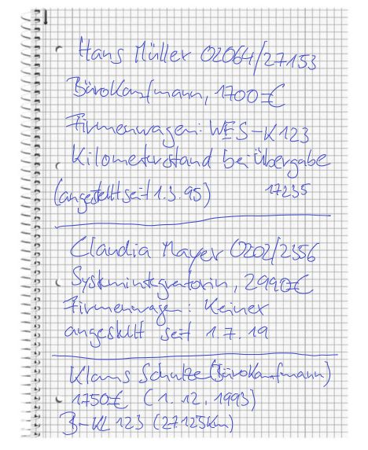

Aufgabenstellung:

Erstellen Sie hierzu bitte ein entsprechendes RDB-Schema in der 3. Normalform
(Tragen Sie bitte alle Tabellen, Attribute, Beziehungen, Kardinalitäten und Schlüssel ein)

